CONEXIÓN SSH

Podemos entrar por SSH a la máquina. Cosas que saber, trabaja en el puerto 22.
Como saber si está instalado en el ordenador, (Linux ya lo tiene, Windows no lo tiene por defecto, hay que instalar putty).
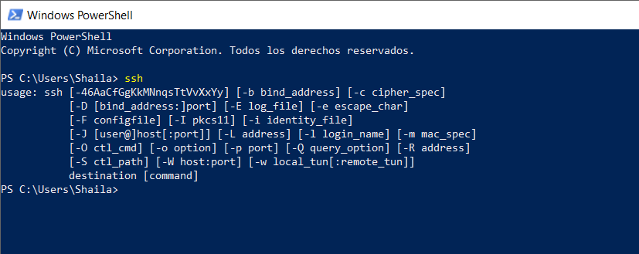
Pide la IP y a veces el puerto (siempre 22) usuario y contraseña.

LINUX Ifconfig
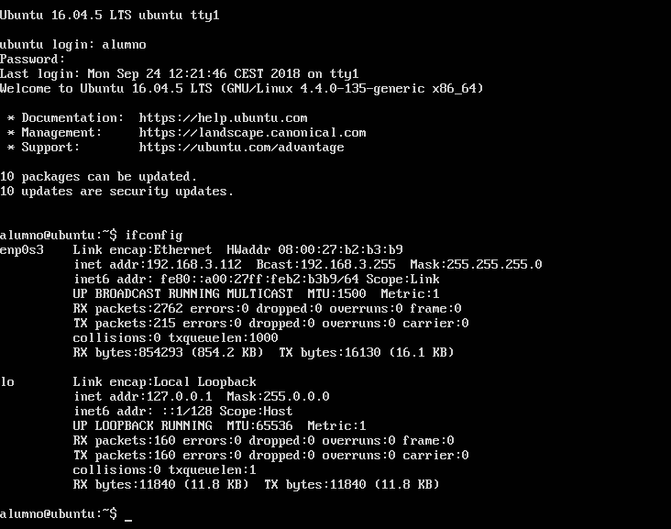

Vamos a conectarnos a la IP por ssh a través de Windows con el powerShell o el putty:
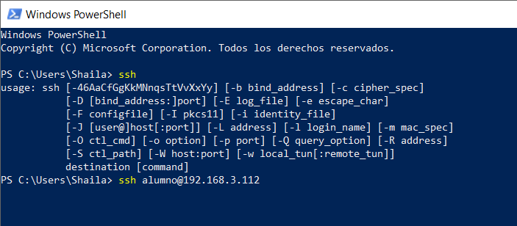

Remoto en verde el usuario de Linux, local en negro. Para salir exit.

SI NO FUNCIONA:
- Comprobar conectividad. Ping a la otra máquina.
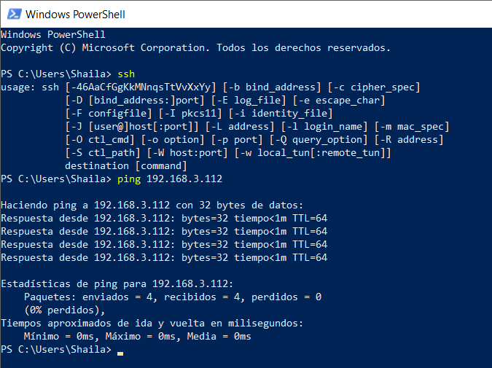

- Ojo con la IP
En casa cambia la IP, hay que poner una IP del mismo rango “192.168.1.22” a “192.168.1.220”
Cambiar también la puerta de enlace.

HACER INSTANTÁNEAS EN LA MÁQUINA VIRTUAL:
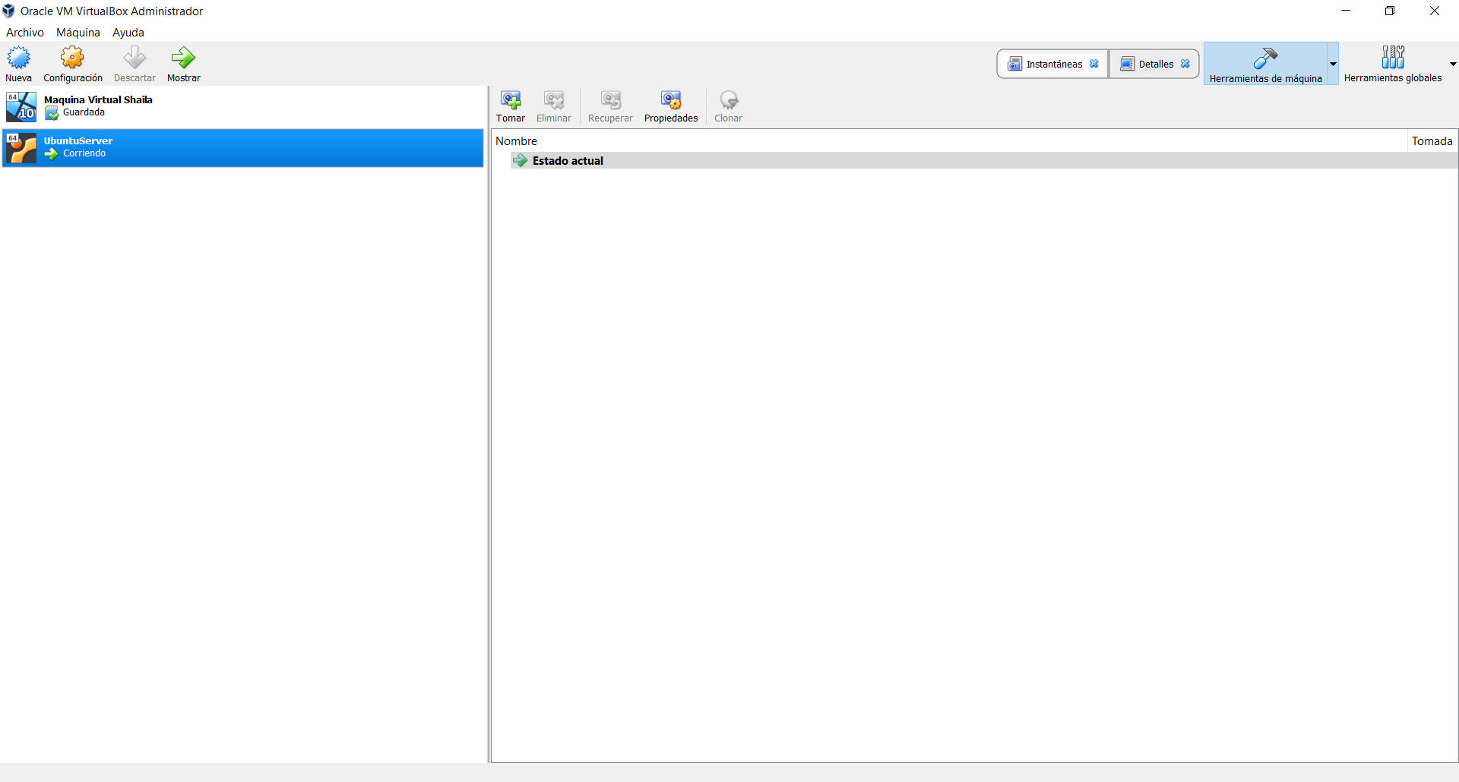

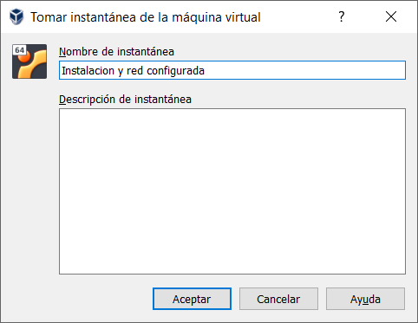

Parar la máquina para volver a la instantánea o:
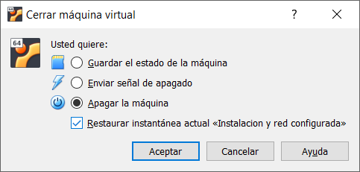
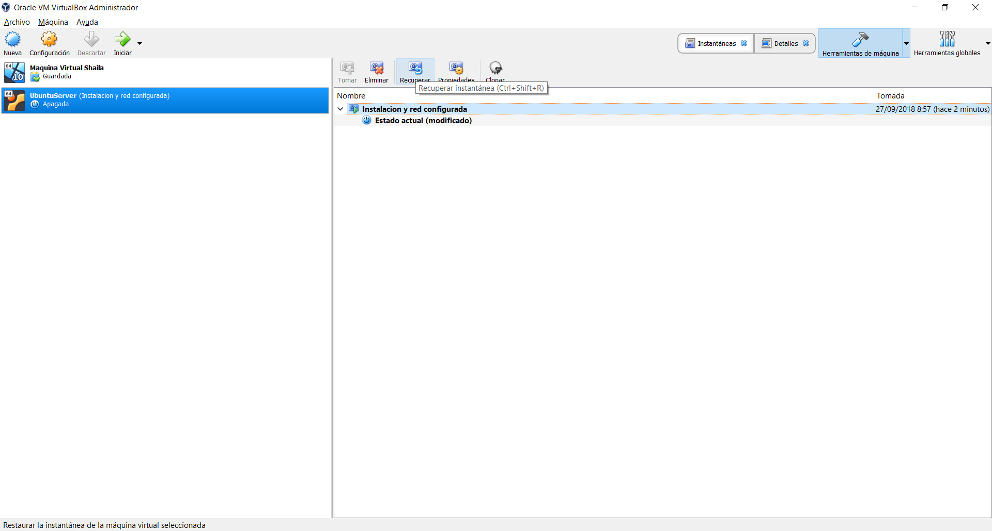

Volviendo a una instantánea:
